Санкт-Петербургский государственный университет

ФЛЕЕНКО Антон Сергеевич

Выпускная квалификационная работа

Оценка загрязненности территории г. Кронштадта тяжелыми металлами
и разработка подходов к ее реабилитации

Направление 05.03.06 «Экология и природопользование»
Основная образовательная программа СВ.5024.2015 «Экология и природопользование» Профиль «Экология и недропользование»

Научный руководитель:
профессор кафедры экологической геологии,
Институт Наук о Земле, СПбГУ,
д. г.-м. н. Куриленко В.В.

Рецензент:
ведущий инженер отдела гидрогеологии
и инженерной геологии,
АО «Полиметалл Инжиниринг»,
к. г.-м.н. Жданов С.В.

Санкт-Петербург
2019
Содержание

Введение 3
Физико-географическое описание 5
Глава 1. Основные термины и определения 9
Глава 2. Методика исследования загрязненности тяжелыми металлами почвенного покрова города Кронштадта 17
Рекогносцировочные исследования и отбор образцов почв 17
Подготовка к лабораторным исследованиям 17
Анализ валовых и подвижных форм тяжелых металлов 19
Обработка результатов 20
Глава 3. Анализ загрязненности тяжелыми металлами почвенного покрова города Кронштадта 24
Валовые формы 24
Подвижные формы 26
Выводы к главе 30
Глава 4. Характеристика основных видов загрязнения почвенного покрова города Кронштадта 32
Глава 5. Эколого-экономическое обоснование рекультивации почвенного покрова города Кронштадта 37
Выводы 40
Список литературы 41

Введение

В современном мире остро стоит вопрос обеспечения комфортности среды обитания человека, особенно в городских условиях. При его решении особое внимание уделяется мониторингу загрязнения почвенного покрова, так как это – основная депонирующая среда для многих поллютантов. В городах и индустриальных зонах необходимы работы по рекультивации загрязненных почв, так как естественные процессы самоочищения в сложившихся здесь условиях затруднены или вовсе невозможны [33], а компоненты загрязнения представляют опасность для населения этих территорий.
Существенную угрозу жизнедеятельности человека и функционированию сложившихся экосистем несут тяжелые металлы. Большинство исследований направлено на изучение валового содержания тяжелых металлов в почвах и грунтах той или иной территории, как основного критерия загрязненности окружающей среды. Уделяется внимание и подвижным формам тяжелых металлов, способным активно мигрировать и перераспределяться в компонентах биосферы. Однако чаще всего вопрос подвижности рассматривается с точки зрения нормативного подхода, подразумевающего наибольшую вероятность транслокационного перехода поллютантов. Однако подвижность тяжелых металлов зависит как от изменения значений водородного показателя и окислительно-восстановительного потенциала, так и от состава раствора, наличия определенных растительных и микробиологических сообществ и многих других факторов. То есть нормативный подход в некоторых случаях оказывается недостаточным для полной оценки загрязненности территории. Требуется исследование как наиболее мобильных компонентов загрязнения, так и мобилизируемых в определенных обстановках.
Представленное исследование - попытка комплексной оценки загрязненности почвогрунтов города Кронштадта тяжелыми металлами, включающая характеристику загрязнения валовыми формами тяжелых металлов, количества их мобильных и мобилизируемых форм. Предполагается, что в результате будут выделены территории-кластеры, характеризующиеся разными уровнями загрязнения, в некоторой степени коррелирующим с функциональным зонированием рассматриваемой территории. На основе этих данных существует возможность эколого-экономического обоснования наиболее эффективных рекультивационных работ.

Цель работы: оценка загрязненности территории города Кронштадта тяжелыми металлами и обоснование эффективности подходов к рекультивации почвенного покрова.

Задачи работы:
- Отобрать пробы почвогрунтов на территории города Кронштадта;
- Провести анализ концентраций валовых и подвижных форм тяжелых металлов (при различных значениях водородного показателя и окислительно-восстановительного потенциала) в отобранных образцах почвогрунтов;
- Составить карту-схему загрязненности территории города Кронштадта валовыми и подвижными формами тяжелых металлов, охарактеризовать основные особенности загрязнения;
- Обосновать возможность применения различных методов рекультивации почвогрунтов города Кронштадта, связанных с изменением значений окислительно-восстановительного потенциала и водородного показателя, выявить наиболее подходящие для применения в соответствии с особенностями загрязнянения, а также спецификой городской среды;
- Составить карту-схему зон города Кронштадта, выделенных по особенностям загрязнения почв и грунтов в их пределах, обозначить для каждой из зон наиболее подходящие методы рекультвации.
Актуальность работы: изучение особенностей загрязнения почвенного покрова городов способствует выявлению и характеристике основных источников загрязнения, а также разработке наиболее эффективных методов рекультивации. Но подобные исследования затруднены в большинстве городов из-за наличия большого числа рассредоточенных антропогенных источников и невозможности создания приемлемой модели очистки почв от загрязнения. Поэтому город Кронштадт, расположенный на достаточном удалении от Санкт-Петербурга, представляется нам подходящим местом для проведения подобных экспериментов в связи с особенностями расположения стационарных источников загрязнения и характерной планировкой города. Здесь существует возможность на основе информации об особенностях загрязнения почвенного покрова создания эффективной модели рекультивации почв, максимально приближенной к реальным условиям, основные выводы из которой могут быть полезны при принятии мер по очистке почвенного покрова других населенных пунктов или их частей.

Физико-географическое описание

Город Кронштадт – административный центр Кронштадтского района Санкт-Петербурга, границы которого совпадают с границами районного центра. Главная особенность расположения города – его отдаленность от основной части Санкт-Петербурга, так как Кронштадт расположен в 30 километрах западнее дельты реки Невы на острове Котлин Финского залива. Это вытянутый с юго-востока на северо-запад участок суши, сообщающийся с континентом благодаря гидротехническому сооружению - дамбе. Общая площадь острова – 16 км², длина – около 12 километров, а максимальная ширина не превышает 3 километров. Географические координаты города Кронштадта: 60°00´45´´ северной широты и 29°44´01´´ восточной долготы.
Благодаря такому обособленному положению данная территория становится отличной площадкой для исследования городской среды и влияния различных негативных антропогенных факторов на состояние здоровья населения и экологическую обстановку города. В дальнейшем мы будем использовать фактор «условной замкнутости» территории для изучения физико-химических процессов, происходящих в почвенном покрове.
Геологическое строение. Фундамент, представленный раннепротерозойскими сланцами и гранитогнейсами, повсеместно перекрыт 200-метровой толщей вендских отложений, нижняя часть разреза которых сложена песчаниками и алевролитами, а верхняя – гидрослюдистыми глинами. Большую роль в рельефообразовании и осадконакоплении в четвертичное время сыграло поздневалдайское (осташковское) оледенение, оставившее после себя на территории острова 20-30-метровую толщу ледниковых отложений – моренных и валунных супесей. В настоящее время по береговой линии острова они перекрыты современными морскими отложениями – мелкозернистыми песками [35].
Рельеф. Остров Котлин представляет собой слабоволнистую равнину с максимальными превышениями над уровнем моря до 10-12 метров. Высока антропогенная преобразованность рельефа – южная и юго-восточная часть береговой линии острова, представляющая собой несколько выступающих в море полуостровов и мысов с удобными для стоянки морских судов бухтами, практически полностью преобразована для нужд города. В то же самое время в западной и северо-западной частях острова, находящихся с «внешней» стороны дамбы, продолжаются процессы аккумуляции морского песчаного материала и абразии береговой зоны [35].
Климат. Климат острова Котлин формируется под высоким влиянием Финского залива, что обуславливает его переходный тип от морского к континентальному. Здесь характерны высокая влажность и умеренные температуры воздуха в приземном слое атмосферы (среднегодовая температура от +20 до +25°C; минимальная температура опускается до -10°C, а максимальная находится в районе +25°C). Среднегодовое количество осадков – 650 миллиметров (максимум – в июле и августе, минимум – в феврале, марте и апреле). В среднем за год более 90% дней – ветреные, господствующие направления ветра – западное (32%) и юго-западное (17%). Средняя скорость ветра около 5-6 метров в секунду [40]
Почвенный покров. Преобладающий тип почв – супесчаные среднеподзолистые на ледниковых или морских песчаных отложениях. Их происхождение связано с умеренными температурами и промывным режимом на данной территории. Микробиологическая активность в почвах этого типа невысока, а гумусовый горизонт маломощен [44]. В пределах города распространены также антропогенные - искусственно созданные - почвы, характеристики которых значительно варьируют в зависимости от частоты вмешательства человека в процессы, протекающие в почвенном покрове. К ним могут относиться привнос нового материала, известкование или подкисление почв, вывоз и сжигание листвы [19].
Растительный покров. Естественный растительный покров сохранился в северо-западной части острова, где расположен Государственный природный заказник регионального значения «Западный Котлин». Для него характерны черноольховые и осиновые леса, ивняки на береговых валах и травянистые сообщества песчаных побережий. На мелководье встречаются тростниковые и камышовые заросли [38]. Для территории города типичны рудеральные придорожные сообщества (преобладающую роль в них играют растения семейства осоковые, а также одуванчик лекарственный, подорожник большой), парковые и аллейные массивы (Петровский и Овражный парки, Летний и Андреевский сады, сквер Металлистов).
Поверхностные воды. Больших естественных водоемов и водотоков на острове не существует. В пределах города Кронштадта создано несколько каналов – Кронштадтский Обводной канал и частично сохранившийся Кронштадтский Кронверкский канал.
Подземные воды. Водоснабжение города Кронштадта осуществляется благодаря Ордовикскому водоносному горизонту, вода которого транспортируется из Ломоносовского района Санкт-Петербурга. Однако в пределах острова Котлин также существует несколько водоносных горизонтов [35] – это грунтовые воды голоценового слабоводоносного горизонта, который располагается на глубине 2 метров от поверхности, а также напорные подземные воды, относящиеся к вендскому водоносному комплексу и перекрытые мощным (до 60 метров) котлинским водоупорным горизонтом [25]. Его основные гидрохимические характеристики в пределах острова: минерализация 3,2-3,7 г/дм³, содержание хлоридов 1,7-2,0 г/м³ [27].
Экологическая ситуация. Согласно проведенным на данный момент исследованиям, территория города Кронштадта подвергается существенной антропогенной нагрузке. Среди загрязнителей особое место занимают тяжелые металлы – Zn, Pb, Cu [17] – что обусловлено историческим развитием населенного пункта, как военно-морской базы Российской Федерации. Судя по данным предыдущих лет, собранным в результате бакалаврских и магистерских выпускных квалификационных работ [2, 8], почвы города Кронштадта можно охарактеризовать как умеренно опасные (средний по населенному пункту Zc>16), однако в пределах населенного пункта как содержание определенных элементов, так и суммарный показатель загрязнения значительно варьируют. Так, в пределах восточной и центральной части острова Котлин содержание тяжелых металлов в почвенном покрове часто не соответствует нормативам, тогда как восточная часть менее подвержена загрязнению.
Остроты существующим экологическим проблемам придает обособленность города – длительная жизнедеятельность человеческого общества в ограниченном пространстве острова определила накопление здесь любых отходов человеческой деятельности. Но, с другой стороны, данный фактор ограничивает количество источников поллютантов теми, что расположены в пределах города Кронштадта (без учета дальнего переноса химических элементов и других загрязняющих веществ), что мы можем видеть на рисунке 1.
Рисунок 1. Карта-схема основных источников атмогенного загрязнения
почвенного покрова города Кронштадта (на основе OSM)
Город Кроншадт - крупный судоремонтный пункт и перевалочная точка грузов, следующих из Балтийского моря в Санкт-Петербург и в обратную сторону. Эта роль в агломерации и определяет преобладающее атмогенное загрязнение почвенного покрова города соединениями Pb, Zn, Cu, Cd, Ni и Cr [17], так как здесь функционирует крупнейшее судоремонтное предприятие Северо-Запада России - Кронштадтский Морской завод, основанный ещё в 1858 году. Здесь осуществляется ремонт судов всех типов и классов, а также различных судовых устройств [39]. В непосредственной близости от города также находится портовый комплекс «Моби Дик», который проводит контейнерную перевалку грузов, поступающих в Санкт-Петербург или отбывающих из него [42].
Вторичные источники поступления тяжелых металлов в почвы в большинстве своем также обусловлены загрязнением атмосферы [43] - это военные части, негативное воздействие которых связано с котельными установками, а также сжиганием бытовых и особых отходов на территориях, подконтрольных этим объектам; выбросы автотранспорта, оказывающие воздействие на придорожные территории. Локально распространено вейстогенное воздействие на почвенный покров – разрушение бесхозных судов на побережье и в гаванях города определяет накопление на почвенном покрове ржавеющих металлических конструкций, а на бывшей городской свалке до настоящего времени отмечаются значительные превышения нормативов для почвенного покрова по многим тяжелым металлам. Стоит отметить также тот факт, что на юго-восточной оконечности острова располагается Кронштадтский Яхт-Клуб, который в настоящее время закрыт - осуществляется его реконструкция и строительство на этом месте Парусной школы, что, в зависимости от применяемых технологий и материалов строительства также может негативно сказываться на окружающей среде.

Глава 1. Основные термины и определения
Определение понятия «тяжелые металлы» в современной науке неоднозначно. В большинстве случаев к группе тяжелых металлов причисляют те элементы, у которых высокий удельный вес и, в соответствии с этим, высокая токсичность для организма. Но токсичность, как таковая не зависит от физических или химических свойств, так как после попадания в организм, в результате биохимических реакций, элементы и вещества претерпевают существенные физико-химические изменения. Предполагая, что термин «тяжелые металлы» в таком случае должен опираться на показатели токсичности (хотя и они значительно варьируют в зависимости от конкретных «мишеней» в организме и многих других факторов), укажем, что профессор биологии из Йенского Института общей ботаники и физиологии растений Клаус Аппенрот [34] разделил все тяжелые металлы на 3 группы:
- «Переходные металлы» (элементы всех подгрупп химической системы, кроме La и Ac. К ним относятся, в частности, Mn, Fe, Co, Ni, Zn, Mo, Cd);
- «Редкоземельные металлы» (ряды La и Ac);
- Гетерогенная группа металлов (Bi, Al, Ga, In, Tl, An, Pb, Sb, Po, а также металлоиды Ge, As, Te), названная автором «свинцовыми металлами», так как Pb является наиболее изученным в токсикологическом отношении из этих элементов.
Как правило, определение содержания тяжелых металлов в почвенном покрове проводится для их «валовых форм», то есть полного элементного содержания в почве [20]. В большинстве случаев именно валовое содержание элементов становится основным нормируемым показателем. Поэтому естественно, что это одна из наиболее часто используемых характеристик загрязненности среды, что отражается и в количестве разработанных для неё нормативов ПДК, а также в наличии интегральных показателей оценки (например, суммарный показатель загрязнения почв Zc).
Однако для полной характеристики загрязненности почвы тяжелыми металлами мало определения валовых форм, так как они не характеризуют количество «доступных» для растений форм элементов и не дают никакой информации об их общей миграционной способности. Поэтому следует учитывать также «подвижные формы» тяжелых металлов. Под этим термином чаще всего в текущем экологическом законодательстве подразумевается наиболее мобильная часть элементов, переходящая в экстрагирующий ацетатно-аммонийный буферный раствор с pH=4,8, что характеризует способность их перехода в растения [20]. При этом определение содержания подвижных форм целесообразно проводить лишь при их высоких валовых значениях. Но для исследования миграционной способности элементов требуется другое, более широкое определение: это то количество элемента, которое переходит в экстрагирующий раствор при заданных условиях водородного показателя и окислительно-восстановительного потенциала. То есть количество мобильных и мобилизируемых формы тяжелых металлов [33].
Миграция химических элементов - способность химических элементов к перемещению и перераспределению в земной коре и на её поверхности [28]. К факторам миграции А.Е.Ферсман относит как внутренние (то есть свойства химических элементов), так и внешние (ландшафтно-геохимические), часть которых лежит в основе нашего дальнейшего исследования. Это значения водородного показателя и окислительно-восстановительного потенциала. Водородный показатель (pH) – характеристика активности ионов H⁺ в среде, описывающая её кислотность и численно равная –lg(H⁺), то есть отрицательному десятичному логарифму концентрации ионов водорода. Растворы по значению водородного показателя подразделяются на кислые (pH ниже 7), нейтральные (pH=7) и щелочные (pH выше 7) [16]. Окислительно-восстановительный потенциал (Eh) – характеристика донорно-акцепторных свойств среды (мера способности среды к окислению и восстановлению), описывающая такую разность потенциалов в ней, при которой с одинаковой скоростью протекают реакции окисления и восстановления [16].
В соответствии с содержаниями валовых и подвижных форм тяжелых металлов в почвах, а также с комплексными показателями загрязнения может возникнуть задача рекультивации территории. Под рекультивацией почвенного покрова понимается антропогенное восстановление его качественных характеристик, важнейшей из которых является плодородие, а также снижение косвенного воздействия загрязнителей как на состояние окружающей среды в целом, так и на человека, животных и растительность. Она является составной частью рекультивации земель [9], основная цель которой – достижение на антропогенно нарушенной территории оптимально организованного устойчивого ландшафта. Работы для её достижения обычно разделяют на 2 этапа – технический (работы по максимально возможной очистке почвенного покрова, ликвидации техногенных форм рельефа и уменьшению всяческих негативных следов деятельности человека) и биологический (мелиоративные мероприятия).
Существуют разнообразные способы снижения загрязнения почв тяжелыми металлами in situ. По определяющему процессу, происходящему в почвенном покрове, их в большинстве случаев разделяют на химические, механические, физико-химические и биологические методы. Каждая из этих групп имеет свои преимущества и недостатки, что важно при выборе определяющего метода очистки почвенного покрова конкретных территорий. Ниже мы подробней рассмотрим наиболее распространенные и действенные способы очистки.
Химические методы очистки почв подразумевают в основном промывку почвогрунтов определенными химическими соединениями. Они неприменимы в условиях больших площадей, поэтому мы не будем рассматривать их подробно в данной главе, но отметим, что главным их недостатком является то, что после использования требуется дальнейшая очистка почв от растворов, которыми они были промыты. Этот факт делает такие методы малоэффективными при очистке городских территорий, но они могут быть полезны при последовательной рекультивации наиболее загрязненных площадей.
Механические методы очистки почв являются одними из самых простых, доступных и эффективных при небольших площадях и объемах загрязнения почвогрунтов. Однако при использовании этих методов не решается проблема очистки от поллютантов почвенного покрова, так как его перемещают на специализированные полигоны для дальнейшей утилизации (которая в большинстве случаев подразумевает в первую очередь захоронение). Во многих странах в настоящее время разработаны технологии для последующей очистки почвогрунтов ex situ [33].
- Один из наиболее распространенных - замена загрязненных почвогрунтов. В этом случае происходит их разработка до определенной отметки, погрузка и вывоз на специальные объекты с целью утилизации. После этого проводится отсыпка «свежего» - нормативно-чистого – грунта (по радиологическим, бактериологическим, химическим показателям).
- Более специфичное решение – перемешивание почвогрунтов in situ с нормативно-чистыми или почвогрунтами с меньшим загрязнением. В этом случае возможно снижение опасности загрязненности почвенного покрова, но, в то же самое время, невозможно точно предсказать, как себя поведут тяжелые металлы в изменившихся физико-химических условиях. Все преимущества и недостатки, выделенные нами для этих методов, представлены в таблице 1.
Преимущества | Недостатки
Скорость  (время замены почвогрунтов зависит от их параметров - площади и объема, а также доступности территории, но в общем случае это один из самых быстрых методов очистки) | Высокая стоимость  (учитывая не только цену нового, нормативно-чистого, грунта, но и оплату работ по изъятию, засыпке и утилизации)
Простота  (практически не требуется применения каких-то специфичных технологий и дорогостоящих приборов, что упрощает задачу очистки) | Складирование изъятых почвогрунтов  (требуются специализированные площадки для хранения, а также действия по утилизации)
Неизбирательность  (вместе с почвогрунтами с рекультивируемой территории вывозятся все поллютанты) | Низкая доступность метода  в условиях города  (на территории, занятой постройками, при изъятии почвогрунтов обнажаются подземные части строений, что может провести к ослаблению фундамента)
Краткосрочность решения проблемы загрязнения
(при тех же источниках поллютантов через некоторый период времени степень загрязнения почвогрунтов вновь станет повышаться)
Непредсказуемость изменения физико-химической ситуации
(при изменении параметров среды существует возможность возникновения более опасной ситуации, чем была до изъятия или перемешивания почвогрунтов)
Таблица 1. Преимущества и недостатки механических методов очистки почв
Физико-химические методы очистки почв основаны на изменении различных физико-химических параметров для изменения поведения тяжелых металлов в почвенном покрове. К основным параметрам следует отнести электромагнитные поля и температуру.
- Метод электроремедиации разработан в первую очередь для восстановления плодородия засоленных почв, однако может использоваться и при очистке загрязненных тяжелыми металлами почвогрунтов. Основа метода – создание постоянного электрического тока в почвенном покрове. В результате электрокинетических и электрохимических процессов изменяются физико-химические и механические свойства среды (повышается температура, изменяется размер и соотношение пор [3]), поллютанты накапливаются на электродах (восстановленные нерастворимые соединения на катоде, окисленные – на аноде) либо разрушаются под действием тока [33]. При использовании этого физико-химического способа очистки почвенного покрова основными «мишенями»-загрязнителями выступают подвижные формы Zn, Pb, Cd [26] и, в меньшей степени, другие тяжелые металлы. Все преимущества и недостатки электроремедиации представлены в таблице 2.
Преимущества | Недостатки
Скорость  (время экспозиции на определенной площади составляет от получаса до нескольких часов) | Требуется перевод поллютантов из труднорастворимых в легкорастворимые формы  (необходимо подкисление почв для образования водорастворимых комплексов тяжелых металлов [26])
Большие площади очистки | Возможность усиления процессов разложения органического вещества и общая непредсказуемость изменения физико-химической ситуации  (существует вероятность неконтролируемого изменения многих параметров почвы [3], а также вывода из почвенного покрова вместе с поллютантами соединений Ca и Mg [33])
Возможность воздействия  на почвогрунты in situ [33] | Технические сложности  и высокая стоимость  (требуется специальное оборудование, что порождает сложности использования техники, а также высокие экономические затраты)
Таблица 2. Преимущества и недостатки очистки почв методом электроремедиации
- Метод электротермической очистки почвенного покрова подразумевает его нагрев до сплавления частиц с использованием электродов. В результате происходит связывание тяжелых металлов – снижается их способность к миграции, увеличивается количество немобильных форм поллютантов. Преимущества и недостатки метода указаны в таблице 3.
Преимущества | Недостатки
Скорость  (время экспозиции на определенной площади составляет от получаса до нескольких часов) | Возможность усиления процессов разложения органического вещества и общая непредсказуемость изменения физико-химической ситуации  (существует вероятность неконтролируемого изменения многих параметров почвогрунтов, как многокомпонентной системы [3])
Большие площади очистки | Технические сложности  и высокая стоимость  (требуется специальное оборудование, что порождает сложности использования техники, а также высокие экономические затраты)
Неизбирательность
(большинство поллютантов претерпевают физико-химические изменения)
Таблица 3. Преимущества и недостатки очистки почв термическими методами
Один из основных биологических методов очистки почв – фиторемедиация - подразумевает очистку почвенного покрова благодаря растительным организмам, способным накапливать тяжелые металлы или снижать их токсичность.
Основными агентами взаимодействия растения с биотическими и абиотическими факторами среды в почве являются корневые экссудаты, которые представляют собой некий набор органических соединений. Это сложная смесь индивидуальных компонентов, различающихся для каждого растения. Все экссудаты можно условно разделить на три крупные группы: водорастворимые низкомолекулярные, высокомолекулярные (полисахариды) и летучие и газообразные органические и неорганические соединения.
Возможности влияния растения на почвенный покров ограничены - наиболее ярко эти процессы взаимодействия протекают в ризосфере, то есть прикорневой области почвы. Эффект фиксируется на расстоянии до 3 миллиметров от корней (наиболее ярко – до 10 мкм). Ризосфера значительно отличается от остального почвенного покрова, в первую очередь значениями водородного показателя и окислительно-восстановительного потенциала. Причина этого – растительные выделения ионов HCO₃⁻, H⁺, CO₂, органических кислот, а также жизнедеятельность микроорганизмов. Так, например, установлено, что в ризосфере сои pH в среднем на 0,1-0,6 меньше, чем в неризосферной почве [31]. Это говорит о большом значении корневых выделений, как основы своеобразного «фито-терраформирования» почвенного покрова для повышения устойчивости к факторам окружающей среды.
В настоящее время выделено два основных механизма, использующихся растениями при выделении корневых экссудатов. Первый состоит в повышении доступности эссенциальных макро- и микроэлементов (механизм мобилизации). Так, например, отмечается повышение выделения корнями органических веществ при недостатке доступного фосфора, азота калия и железа. Некоторые виды растений синтезируют и выделяют в ризосферу сидерофоры, хелатирующие ионы железа, повышая его доступность. Из-за того, что многие каналы поступления подвижных элементов неспецифичны, может происходить повышение усвояемости растениями других элементов. Отмечено, что концентрации в организме растения-гипераккумулятора многих тяжелых металлов может превышать концентрации Ca и K - эссенциальных элементов [36]. Этот эффект используется при очистке почв методами фитоэкстракции – тяжелые металлы накапливаются в основном в надземной части растений, которую через определенное время утилизируют.
Второй механизм - снижение доступности некоторых элементов при их избытке в почве или токсичном действии на организм (механизм связывания). Этот процесс основан на выводе «нежелательных» для растения элементов из клеточного и прикорневого пространства и изменении валентности ионов либо для перевода их в менее токсичные формы, либо для создания малоподвижных комплексов, малодоступных для организма. В результате выделения смеси низкомолекулярных органических кислот происходит связывание ионов As, Cr, Cd, Pb и Cu за счет образования органоминеральных комплексов [31]. Данный механизм также используется человеком при очистке почв – методы фитостабилизации позволяют снижать подвижность токсикантов и уменьшать степень их токсичности.
Ризосфера – активная микробиологическая система. Концентрация здесь микроорганизмов выше в сотни раз по сравнению с остальной почвой. То же справедливо и при характеристике микробного видового разнообразия [31]. Это можно объяснить тем, что корневые выделения играют роль основных питательных веществ для многих микроорганизмов. Чрезвычайная сложность и вариабельность состава растительных экссудатов определяют многообразие ризосферных микробных сообществ, которые зависят в первую очередь от количества и состава корневых экссудатов, зон корня, вида и возраста растения, типа почвы и других факторов среды. Отмечены как положительные (стимулирующее действие экскреции), так и отрицательные (ингибирующее действие экскреции) корреляции между составом экссудатов и видовым разнообразием, а также количеством микроорганизмов в ризосферной почве. Подобный растительно-микробный симбиоз приводит к формированию особого механизма взаимодействия растений с окружающей средой. Микроорганизмы, как и растения, используют экстракцию и стабилизацию химических элементов в процессе своей жизнедеятельности – способность сорбции тяжелых металлов описана для многих типичных представителей микробных сообществ, а микробиологические выделения изменяют физико-химические характеристики среды, связывая или мобилизуя определенные ионы [31]. В то время как взаимодействие растения и микроорганизмов может приводить как к позитивным, так и негативным последствиям для симбиоза: активная утилизация экссудатов микроорганизмами может приводить к повышению чувствительности растения к тяжелым металлам и его гибели, так как снижается величина комплексообразования токсичных элементов. С другой стороны, растение может, благодаря «помощи» микроорганизмов, улучшать условия обитания – так, при дефиците железа корни клевера выделяют соединения, способствующие размножению и повышению активности бактерий, продуцирующих сидерофоры [31].
В таблице 1 рассмотрены преимущества и недостатки применения метода фиторемедиации в условиях современной городской среды.
Преимущества | Недостатки
Аттрактивность  (многие цветковые растения являются аккумуляторами поллютантов - это тюльпаны и бархатцы (Zn, Cu), амарант (Pb), подсолнечник (Cd, Cu, Pb, Zn) [31], одуванчик лекарственный также способен накапливать в больших количествах Pb и Zn [17]) | Скорость  (за вегетативный период в растения переходит лишь некоторая часть поллютантов, так как существуют пределы накопления этих элементов даже для растений-гиппераккумуляторов)
Простота  (не требуется специализированного оборудования, естественные растительные сообщества не требуют особого ухода) | Зависимость от климатических условий  (растения в качестве аккумуляторов поллютантов могут «функционировать» лишь при определенном освещении, диапазоне температур)
Экономическая доступность  (относительно стоимости проведения альтернативных работ по очистке почвенного покрова) | Проблема образования загрязненных растительных отходов  (требуются специализированные площадки для хранения, а также комплекс действий по утилизации образовавшихся отходов)
Многоплановость  (возможность применения метода в совершенно разных условиях, в том числе и в городском пространстве) | Избирательность объекта экстракции  (данные методы могут быть применены при загрязнении в основном тяжелыми металлами, которые способны при вариации параметров среды изменять транслокационные свойства)
Малая применимость при очень высоком загрязнении
(растения могут существовать лишь при ограниченном количестве токсикантов – особенно в сторону их повышения)
Таблица 4. Преимущества и недостатки биологических методов очистки почв

Глава 2. Методика исследования загрязненности тяжелыми металлами почвенного покрова города Кронштадта

Рекогносцировочные исследования и отбор образцов почв

Отбор образцов
В пределах города Кронштадта, на основе предыдущих исследований [2, 8 17] и в соответствии с Генеральным планом города [14] была построена сетка отбора, которая в дальнейшем, во время полевых работ, была уточнена и скорректирована. Итоговая схема представлена на рисунке 2.
Рисунок 2. Карта-схема точек отбора почвенного покрова на территории города Кронштадт
Отбор осуществлялся в октябре 2017 и октябре 2018 годов. Для маркировки образцов использовались номера точек, указанные на схеме. Отбор осуществлялся с поверхностного слоя почвы (0-5 см) на площади 1 м² путем смешивания не менее 5 точечных проб на одной пробной площадке («метод конверта») [10].

Подготовка к лабораторным исследованиям
Содержание валовых форм тяжелых металлов в почвенном покрове (в первую очередь нас интересуют Pb, Zn, Cd, Cr, Cu, Co и Ni [17, 34]) в целом характеризует ситуацию с загрязнением почв данными элементами. В большинстве случаев данной информации достаточно для общей экологической оценки. Однако, на наш взгляд, для подробного анализа также требуются сведения о влиянии изменения физико-химической обстановки в почвенном покрове в результате действия биотических и абиотических факторов на подвижность вышеназванных элементов. Ведь такие формы представляют наибольшую опасность, поскольку жидкость – наиболее мобильная среда, способная к активной транспортировке загрязняющих веществ. Изменение концентрации тяжелых металлов в растворе зависит от многих физико-химических параметров – температуры, давления, наличия других химических элементов, микроорганизмов, но ключевыми параметрами, на наш взгляд, являются значения водородного показателя и окислительно-восстановительного потенциала.
Перейдем к рассмотрению метода определения подвижности тяжелых металлов (их мобилизуемых форм), примененного нами в исследованиях загрязненности почвогрунтов города Кронштадта [29]. В основу представленного ниже метода положены ГОСТ 26204-91 [11] и ГОСТ Р 50683-94 [12]. Общая структура исследования следующая:

Почвенные навески
Образцы почв высушиваются в сушильном шкафу (температура – не выше 80°С), растираются и просеиваются через сито с круглыми отверстиями диаметром не более 1 мм.

Экстрагирующие растворы
Применение в качестве экстрагирующего раствора дистиллированной воды обосновано для исследования подвижных форм в нейтральных условиях, когда pH среды равен 7-7,5. Для моделирования ситуаций, в которых pH по какой-либо причине (из-за проведения мелиорационных работ, негативных атмосферных явлений, обусловленных антропогенным воздействем, или выделения растениями специфических экссудатов) выше или ниже нормального, использовались раствор гидроксида натрия NaOH (0,1N) и ацетатно-аммонийный буферный раствор (pH=4,5). Общая схема предположений, принятых при моделировании, представлена на рисунке 3.
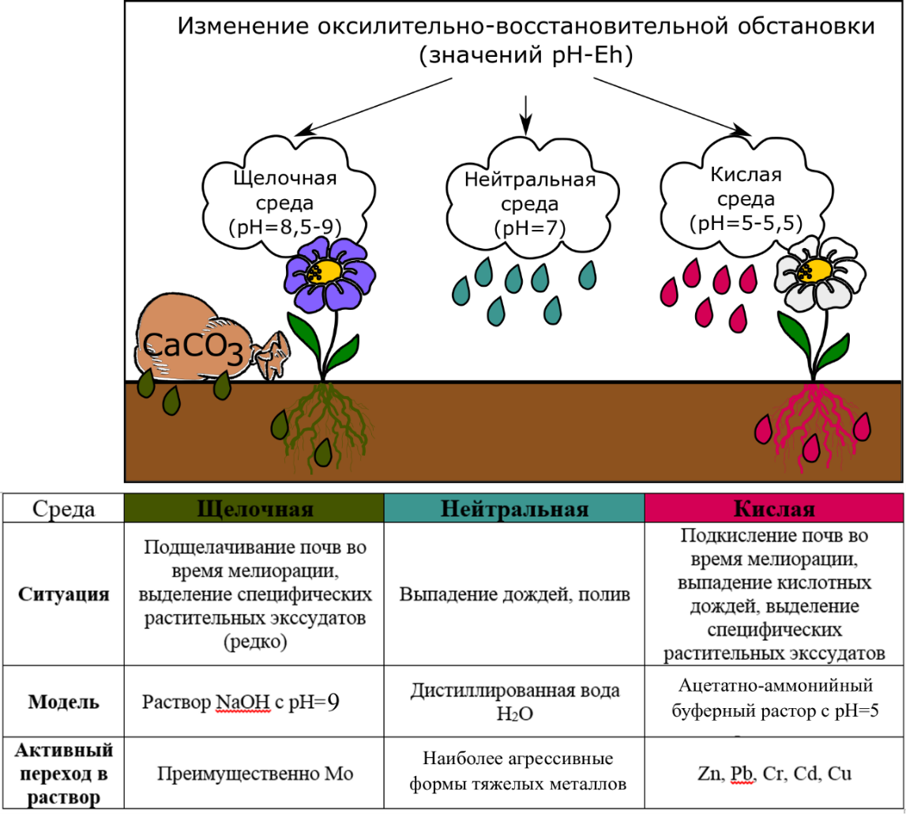
Рисунок 3. Существующие пути изменения значения водородного показателя и соответствующие им модели в лабораторных условиях
Для приготовления «щелочного» экстрагента используется раствор гидроксида натрия NaOH концентрации 0,1N (pH=10). Берем 1 часть гидроксида натрия и разбавляем её 250 частями дистиллированной воды. Проверяем pH полученного раствора и отмечаем его значение. Для описываемого опыта требуется значение pH раствора около 8,5-9.
При приготовлении экстрагента, представляющего собой кислую среду, применяется ацетатно-аммонийный буферный раствор (pH=4,8). Берем 1 часть ацетатно-аммонийного буферного раствора и разбавляем её 20 частями дистиллированной воды. Проверяем pH полученного раствора и отмечаем его значение. Для описываемого опыта требуется значение pH раствора около 5-5,5.

Анализ валовых и подвижных форм тяжелых металлов

Валовые формы
Определение валового количества тяжелых металлов в почвенном покрове проводилось рентгенофлуоресцентным методом с использованием прибора АР-104М. Основное его преимущество – экспрессное определение концентрации 4 заданных элементов в пробе, представляющей собой некоторую навеску с размером зерен менее 1 мм [32]. В результате получены данные о содержании в почвенном покрове Fe, Pb, Zn, Cu, Cr, As и Ni.

Подвижные формы
Подготовка вытяжек
Пробы почв массой 15±3 грамм помещают в конические колбы. К пробам приливают 75±3 см³ экстрагирующего раствора (для достижения соотношения «почва-раствор» 1 к 5). Почву с раствором перемешивают в течение 1 часа и оставляют в вертикальном положении на 24 часа. Затем получившиеся суспензии взбалтывают вручную и фильтруют через бумажные фильтры. В итоге для каждой точки отбора проб получается 3 вытяжки с различными значениями водородного показателя и окислительно-восстановительного потенциала.
Определение количества тяжелых металлов в вытяжках
Было осуществлено помощью оборудования Научного парка СПбГУ «Ресурсный Образовательный Центр по направлению химия» (г. Санкт-Петербург, г. Петергоф), а именно прибора ICPE-9000 [41]. Подготовку прибора к работе, его включение и выведение на рабочий режим осуществляют по техническим инструкциям, прилагаемым к спектрометру. При стабилизировавшемся режиме работы прибора распыляют в пламя растворы сравнения для установления значений шкалы. Затем распыляют в пламя почвенные вытяжки, регистрируя соответствующие им показания измерительного прибора. Для промывки распылителя и горелки после каждого измерения в пламя распыляют дистиллированную воду. Полученные данные – максимумы спектров – сравнивают с эталонными для каждого элемента. По положению, интенсивности и характеру максимумов определяется концентрация тяжелых металлов в вытяжке.
Для пересчета данных из мг/л в мг/кг использовалась следующее соотношение: X=Y*5, так как в 1 литре экстрагента растворялось 200 грамм почвы, значение, полученное в мг/л (Y) следует увеличить в 5 раз для получения значения мг/кг (X) (принимая во внимание то, что плотность воды ~1 г/см³).

Обработка результатов

Комплексная оценка содержания валовых форм тяжелых металлов
Основной подход к оценке содержания валовых форм тяжелых металлов был связан с нормативными документами, содержащими данные о региональных фоновых значениях тяжелых металлов [24], а также предельно допустимых и ориентировочно допустимых концентрациях этих элементов в почвенном покрове [5, 6]. Эта информация представлена в таблице 5.

Элемент | Фоновое содержание [24], мг/кг | Значения ОДК и ПДК* для валовых форм, мг/кг
Pb | 19 | 32
Zn | 43 | 55
Cu | 18 | 33
Cr³⁺ | 12 | 6*
Ni | 15 | 20
Таблица 5. Основные нормативные значения, связанные с валовыми формами
поллютантов в почвенном покрове
В результате для каждого из элементов был рассчитан коэффициент концентрации Ki [21], как отношение фактического содержания элемента в почвенном покрове (Ci) к фоновому содержанию (Cф.) или ПДК_{вал.ф.} (C_{ПДК}). Этот параметр необходим для вычисления суммарного показателя загрязнения почв Zc.
$Z_{C}= \sum_{i=1}^{n}{K_{C_{i}}}-(n-1)$, где
n – число задействованных в определении веществ (превышающих значения фона или ПДК_{вал.ф.}, для которых Kc_{i}>1), а Кс_{i} - коэффициент концентрации i-го элемента.
В результате получены значения Zc для каждой опробованной точки, которые характеризуют загрязнение почвенного покрова валовыми формами тяжелых металлов благодаря ранжированию относительно оценочной шкалы следующим образом: Zc<16 – допустимая категория загрязнения; 16>Zc>64 – умеренно опасная категория загрязнения; 64>Zc>128 – опасная категория загрязнения; Zc>128 – чрезвычайно опасная категория загрязнения.

Комплексная оценка содержания подвижных форм тяжелых металлов
Во время исследований 2016-2019 годов были испытаны несколько подходов общей оценки содержания подвижных форм поллютантов в почвогрунтах:
Первый подразумевает использование значений ПДК подвижных форм элементов, установленных в экологическом законодательстве – Cu (3 мг/кг), Pb (6 мг/кг), Cr (6 мг/кг), Zn (23 мг/кг) [5]. В таком случае исследование ограничивается сравнением коэффициентов концентрации и формированием геохимической формулы типа XZnYCuZPb-etc, где X, Y и Z – доля элемента от общего количества загрязняющих веществ в образце почвы.
Второй – использование в качестве меры предельных содержаний подвижных форм тяжелых металлов в почве авторства Х. Чулджияна и др. (см. табл. 6) [30]. Экстрагентом в данном случае является 1Н HCl, который наиболее агрессивно воздействует на почву. То есть такой подход неприменим при изучении фитоэкстракции (действие растительных экссудатов «более мягкое» по сравнению с соляной кислотой), но данные значения с некоторыми оговорками можно использовать при исследовании влияния осадков (например, кислотных дождей) на подвижность тяжелых металлов в почвенном покрове.
Элемент | Содержание | Элемент | Содержание | Элемент | Содержание
Hg | 0,1 | Sb | 15,0 | Pb | 60,0
Cd | 1,0 | As | 15,0 | Zn | 60,0
Co | 12,0 | Ni | 36,0 | V | 80,0
Cr | 15,0 | Cu | 50,0 | Mn | 600,0
Таблица 6. Предельно допустимые содержания подвижных форм тяжелых металлов в почвах, мг/кг (экстрагент – 1Н HCl) [30]
Третий – использование для суммарной оценки содержания подвижных форм тяжелых металлов в почвах показателя эколого-геохимической опасности Zk [18]:
$Z_{k}=α_{1}\sum_{i=1}^{n_{1}}{\left({g_{i}}^{\left(1\right)}-1\right)+}α_{2}\sum_{i=1}^{n_{2}}{\left({g_{i}}^{\left(2\right)}-1\right)+…+α_{m}\sum_{i=1}^{n_{m}}{\left({g_{i}}^{\left(m\right)}-1\right)}}$, где
${g_{i}}^{k}=\left\{\begin{aligned}\frac{{q_{i}}^{(k)}}{P_{i}}, если {q_{i}}^{(k)}≥P_{i} \\ 1, если {q_{i}}^{(k)}<P_{i}\end{aligned}\right.$; q_{i} - концентрация в растворе конкретного элемента, мг/л; k – класс опасности элемента (для воды хозяйственно-питьевого значения); P_{i} - предельно допустимая концентрация элемента в воде хозяйственно питьевого значения, мг/л; α_{m} – взвешивающий коэффициент, связанный с классом опасности элемента; m – количество рассматриваемых элементов (см. табл. 7).
Класс опасности k поллютанта m | Взвешивающий коэффициент, α_{m}
1 | 1,00
2 | 0,50
3 | 0,25
4 | 0,125
Таблица 7. Взвешивающие коэффициенты для расчета
показателя эколого-геохимической опасности Zk
Шкала значений Zk для характеристики суммарного загрязнения почв подвижными элементами следующая: при Zk≤1 территория считается безопасной; при 1<Zk≤8 территория характеризуется как умеренно опасная; при 8<Zk≤16 - высоко опасная; при Zk>16 – чрезвычайно опасная.
Как уже было сказано, в данном случае в качестве нормативной меры содержания тяжелых металлов в почвах выступают ПДК для воды хозяйственно-питьевого назначения - Al — 0,2 мг/л; Cr — 0,05 мг/л (по наиболее жесткому из нормативов по Cr); Cd – 0,001 мг/л; Cu — 1 мг/л; Li — 0,03 мг/л; Zn – 1 мг/л; Pb – 0,01 мг/л [4].
Статистическая обработка данных [15]
Для значений валовых и подвижных форм тяжелых металлов проводился поэлементный статистический анализ в программе «Statistica» (v 12) - определение характера распределения, нахождение медианных значений и их рассеяний (n>30), а также, на основе этих данных, отклонений – выбросов и «экстремальных» точек. По итогу медианные значения содержания элементов принимались за общую характеристику для всей территории города. Те же операции были проведены и при анализе вычисленных значений Zc, Zk-5, Zk-7 и Zk-9.
Следующий этап – нахождение корреляционных зависимостей между содержанием элементов в почвенном покрове или вытяжках с различным pH. Для этого оценивался коэффициент корреляции Пирсона, значения которого выше 0,4 при соблюдении всех прочих условий принимались за значимую связь между поведением исследуемых компонентов.
В дальнейшем для группировки точек по значениям суммарного показателя почв Zc и эколого-геохимических показателей почв Zk-5, Zk-7 и Zk-9 был проведен кластерный анализ – первоначально построена древовидная кластеризация, по результатам которой была выполнена кластеризация методом k-средних. Итогом этого стало разделение точек на 5 групп, для характеристики которых вновь был выполнен стандартный статистический анализ.

Картографическая обработка данных
Картографические материалы были разработаны на базе ESRI – основой для них являлась программа ArcGIS (v 10.4.1).
Из методов, рассмотренных для комплексного анализа подвижных форм тяжелых металлов, самым приемлемым с картографической точки зрения оказался третий – показатель эколого-геохимической опасности Zk в некоторой степени перекликается с суммарным показателем загрязнения почв Zc, что позволяет успешно оперировать ими и применять для них схожие модели изображения на карте и цветовые схемы для шкал опасности. Это дает возможность создать наиболее информативные комплексные карты загрязнения почв валовыми и подвижными формами тяжелых металлов.
После разбиения точек на группы в результате статистической обработки, была построена карта-схема кластеров точек, на которой, кроме них, были отмечены также основные источники загрязнения почвенного покрова – военные части и промышленные объекты в пределах города Кронштадта [43]. Благодаря этому дальнейший анализ картографических материалов позволял предположить возможную причину возникновения того или иного «кластера-ассоциации элементов».
Итоговым результатом, объединившим в себе главную информацию о загрязнении почвенного покрова города, стала рекомендательная карта-схема методов очистки почв Кронштадта от тяжелых металлов, основывающаяся как на исследованных физико-химических условиях миграции элементов, так и на климатических, физико-географических и географо-экономических особенностях территории.

Глава 3. Анализ загрязненности тяжелыми металлами почвенного покрова города Кронштадта

Валовые формы
По результатам измерения валовых концентраций тяжелых металлов (Zn, Pb, Cu, Cr, Ni) в образцах почвогрунтов, отобранных на территории города Кронштадта, получены превышения фоновых для Санкт-Петербурга [24] содержаний по всем рассматриваемым элементам, а также, для Zn, Cu и Cr – аномальные содержания в 3 точках отбора, значительно превышающие как средние содержания для исследуемой территории, так и выбранные нормативы.
Элемент | Среднее содержание | Фоновое значение | Аномальные значения
Zn | 254,4±156,3 мг/кг | 43,0 мг/кг | 1246,6 мг/кг (ТО 14)
Pb | 161,2±121,3 мг/кг | 19,0 мг/кг | -
Cu | 74,6±53,2 мг/кг | 18,0 мг/кг | 347,5 мг/кг (ТО14)  325,7 мг/кг (ТО 12)
Cr | 44,2±15,4 мг/кг | 12,0 мг/кг | 102,5 мг/кг (ТО 6)
Ni | 16,8±6,0 мг/кг | 15,0 мг/кг | -
Таблица 8. Сравнение средних и аномальных значений с фоновыми показателями содержания тяжелых металлов в почвах Санкт-Петербурга
В соответствии со средними значениями содержания тяжелых металлов в почвенном покрове города (см. таблицу 8) составлена формула загрязнения валовыми формами:
5Zn3Pb1Cu1Cr+Ni (I)
Рисунок 4. Диаграмма размаха Zn
Из анализа таблицы 8 и формулы (I) становится ясно, что ведущую роль в загрязнении почвенного покрова города Кронштадта играет Zn. Диаграмма размаха содержания этого элемента, представленная на рисунке 4, показывает, что на исследуемой территории имеет место антропогенное воздействие, так как верхняя граница статистического диапазона значений без выбросов (703,4 мг/кг) значительно удалена от границы третей квартили (370,7 мг/кг) в сторону повышенных концентраций. То же характерно для распределения Pb и Cu, но в меньших масштабах.
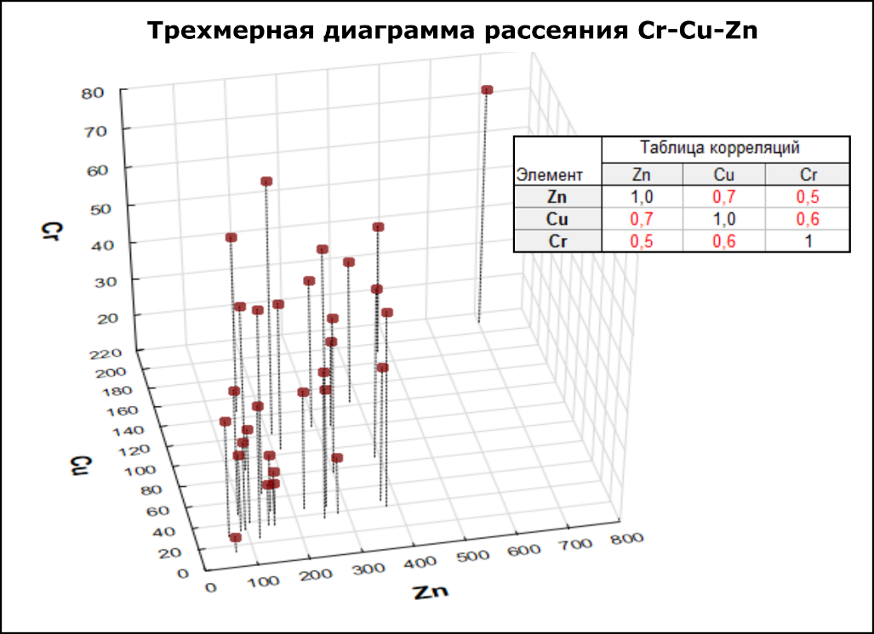
Рисунок 5. Трехмерная диаграмма рассеяния и
таблица коэффициентов корреляции между Zn-Сu-Cr
Между Zn, Cu и Cr выделена статистически значимая корреляция (см. рисунок 5), что, скорее всего, обусловлено спецификой роли города Кронштадта в агломерации Санкт-Петербурга, как военно-морского порта и важного транспортного узла, которая и определила длительное накопление этих элементов в почвенном покрове.

Рисунок 6. Карта-схема загрязнения почв города Кронштадта тяжелыми металлами
(на основе суммарного показателя загрязнения почв Zc)
На основе суммарного показателя загрязнения почв Zc была построена карта-схема загрязнения почвенного покрова города тяжелыми металлами (см. рисунок 6). Медианное значение Zc=16,8, что в целом позволяет отнести почвы города Кронштадта к умеренно опасной категории загрязнения. Наибольшее загрязнение характерно для восточной (Zc_{ср.} = 48,4) и центральной части города (Zc_{ср.} = 25,0). В пределах этих территорий зафиксированы все аномальные значения для Zn, Cu и Cr, представленные в таблице 8.

Подвижные формы
Результатом анализа подвижных форм тяжелых металлов (Zn, Pb, Cu, Cr, Cd, Mo, а также Fe и Al) для трех различных окислительно-восстановительных обстановок (pH=5, pH=7, pH=9) стала характеристика миграционной способности этих элементов в почвенном покрове города. В таблице 9 приведена информация о средних и аномальных содержаниях элементов в вытяжках.
 | pH=5 |  | pH=7 |  | pH=9
Элемент | Me, мг/л | Аномалии, мг/л | Me, мг/л | Аномалии, мг/л | Me, мг/л | Аномалии, мг/л
Zn | 0,40 | 4,50 (ТО 6)  12, 9 (ТО 14) | 0,03 | 0,38 (ТО 14) | 0,03 | 0,33 (ТО 14)  0,17 (ТО 23)
Pb | 0,00 | 0,03 (ТО 6)  0,05 (ТО 11) | 0,00 | - | 0,00 | -
Cu | 0,02 | 0,25 (ТО 6)  0,22 (ТО 14) | 0,04 | 0,14 (ТО 14) | 0,07 | 0,94 (ТО 14)
Cr | 0,005 | 0,025 (ТО 19) | 0,001 | 0,028 (ТО 16)  0,105 (ТО 20) | 0,007 | 0,024 (ТО 34)
Cd | 0,005 | 0,016 (ТО 9)  0,025 (ТО 14) | 0,000 | 0,005 (ТО 33)  0,004 (ТО 34) | 0,000 | -
Mo | 0,000 | - | 0,000 | - | 0,001 | 0,119 (ТО 15)  0,199 (ТО 29)
Таблица 9. Сравнение медианных и аномальных значений содержания тяжелых металлов в разных окислительно-восстановительных обстановках
В соответствии с медианными значениями элементов, можно составить формулы перехода в подвижное состояние тяжелых металлов для каждой из обстановок:
pH-5: 9Zn1Cu+Cr,Cd (II)
pH-7: 6Cu4Zn (III)
pH-9: 7Cu3Zn+Cr,Mo (IV)
Как видно из формул (II), (III) и (IV), наиболее активными компонентами почвенного покрова являются Cu и Zn, причем для последего характерна миграция при подкислении почвы, тогда как роль Cu растет при увеличении значений pH (уже при переходе от pH=5 к pH=7 соотношение в вытяжке этих элементов претерпевает существенные изменения). Это наиболее яркий пример различий в поведении тяжелых металлов, относящихся по способностям к образованию элементарных ионов к одной группе – катионогенным элементам.
Из таблицы 9, а также формул (II) и (IV) видно, что Cd и Mo фиксируются в вытяжках лишь при определенных физико-химических условиях – для первого элемента характерна кислая среда перехода, а для второго, соответственно, щелочная. Интересна также роль Cr, активность которого практически одинакова как в кислой, так и в щелочной обстановке, но при pH=7 его среднее содержание существенно ниже. Следовые количества Pb отмечены лишь в кислой вытяжке для одной из точек отбора, что говорит о том, что этот элемент мало зависит от изменения промывающего почву раствора, а значит и от вариаций физико-химической обстановки.
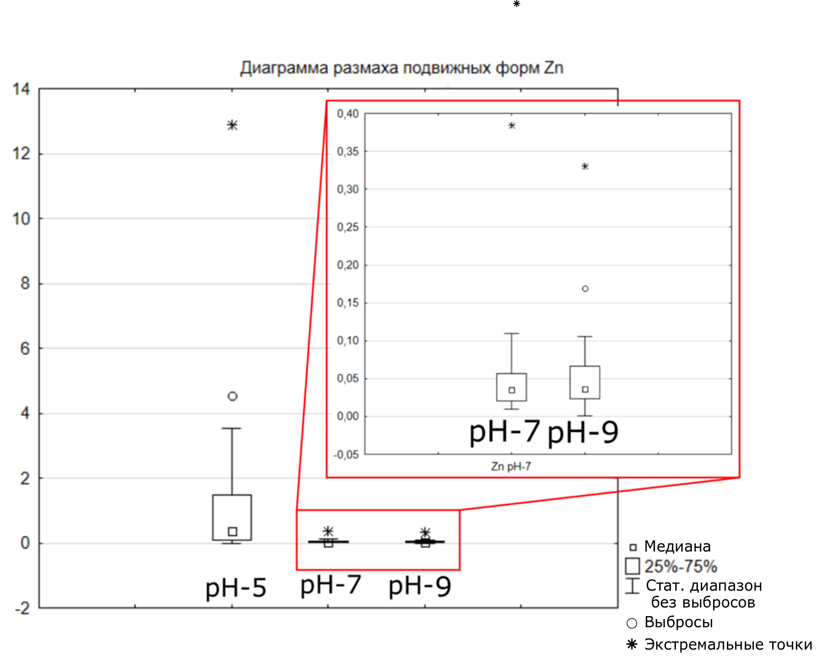
Рисунок 7. Диаграмма размаха подвижных форм Zn

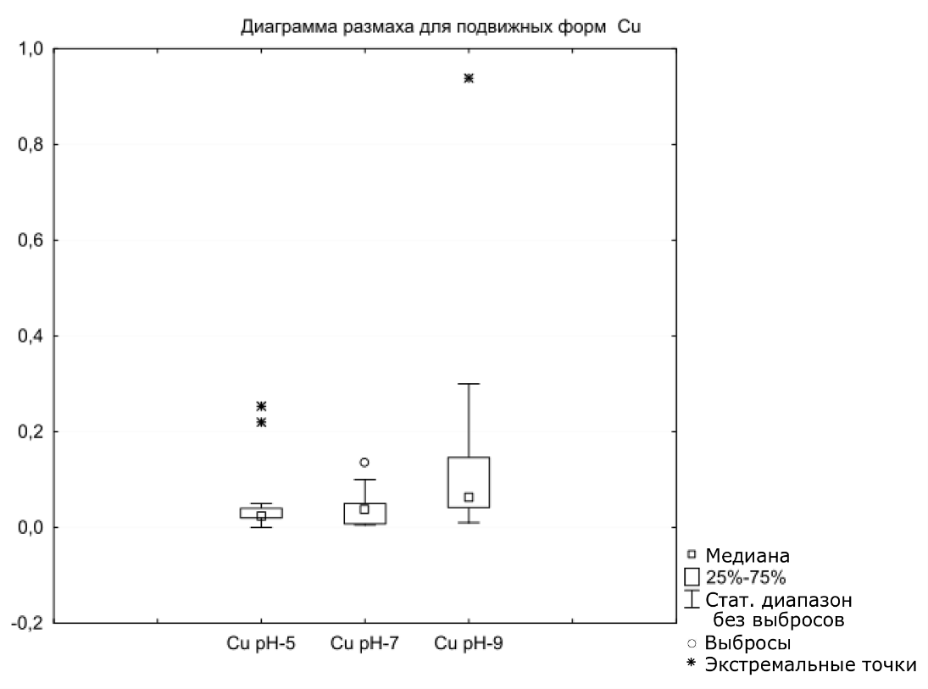
Рисунок 8. Диаграмма размаха подвижных форм Cu
По диаграммам размаха подвижных форм Zn и Cu, представленным на рисунках 7 и 8 соответственно, видно, что, как и в случае с валовыми формами, на рассматриваемой территории имеет место антропогенное накопление этих элементов в почвенном покрове. Особенно это характерно для Zn в условиях pH=5 и Cu в условиях pH=9, когда верхняя граница статистического диапазона значений без выбросов сильно удалена от границы 75% квартиля в сторону повышенных концентраций, тогда как в остальных случаях фиксируются лишь выбросы и экстремальные значения.
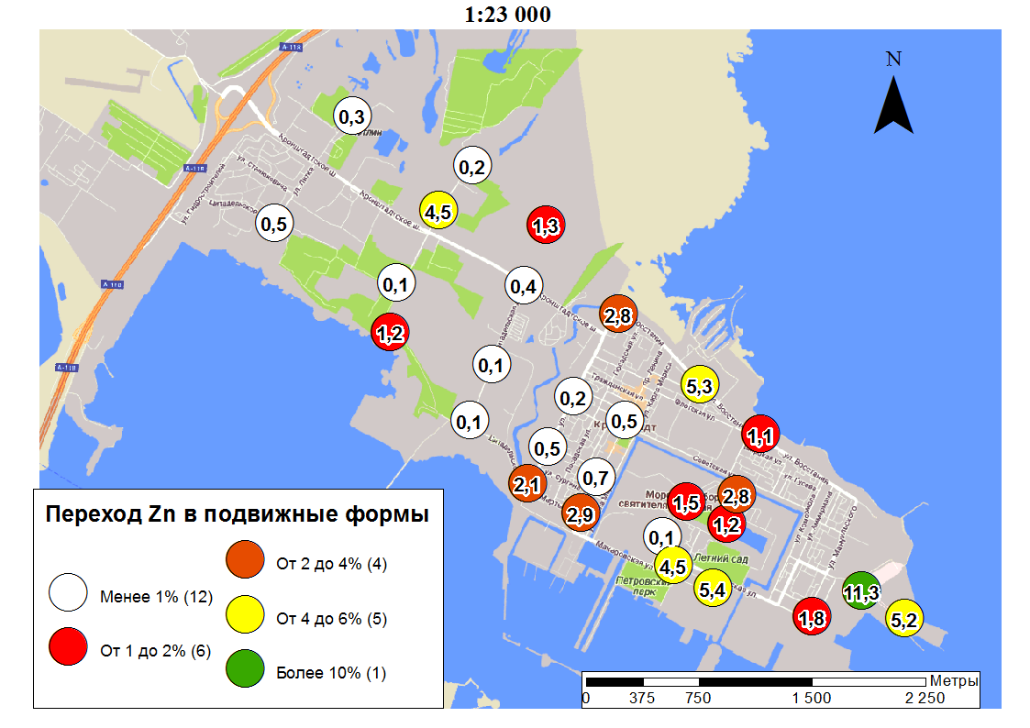
Рисунок 9. Карта-схема доли Zn, переходящего в подвижные формы при pH=5
На рисунке 9 представлено распределение точек по доле подвижного цинка в почвенном покрове при его экстрагировании в условиях pH=5. Мы видим, что возможности перехода Zn в подвижные формы ограничены на большей части территории города Кронштадта, хотя возможность применения методов очистки, связанных с изменением подвижности элемента, существует в центральной и восточной частях города.
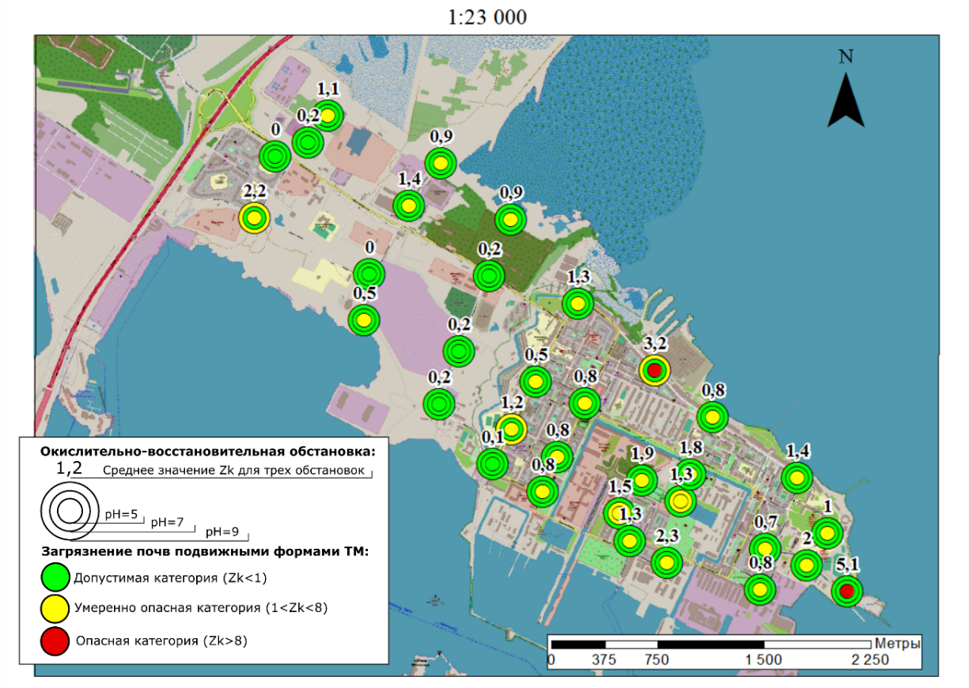
Рисунок 10. Карта-схема загрязнения почв города Кронштадта
подвижными формами тяжелых металлов (на основе эколого-геохимического
показателя загрязнения почв Zk [18])
Полученная информация стала основой для построения карты-схемы загрязнения почв подвижными формами тяжелых металлов в различных pH-Eh обстановках, представленной на рисунке 10. Суммарная активность элементов в вытяжках существенно варьирует в зависимости от условий экстрагирующей среды, а также величины валового загрязнения и физико-географического положения точек отбора образцов почв.
Так, медианное значение для Zk-5 находится в районе 2,0, что в целом характеризует загрязнение почв и грунтов на территории (содержание мобильных и мобилизируемых форм тяжелых металлов) как умеренно опасное. В этом случае наиболее интенсивное (Zk-5>8) загрязнение подвижными формами наблюдается в восточной и северной частях города, тогда как почвы основной застроенной площади острова Котлин относятся к категории умеренно опасного загрязнения.
Для Zk-7 медиана близка к 0, что говорит о безопасности почвенного покрова с точки зрения миграции агрессивных форм тяжелых металлов. Опасение вызывает лишь центральная (или историческая) часть города, где отмечены сравнительно высокие содержания Cd в водной вытяжке, что на порядок увеличивает Zk, а также восточная, где в водную вытяжку в больших концентрациях переходят Zn и Cu.
В условиях, когда pH=9, медиана показателя эколого-геохимической опасности для почв города Кронштадта также близка к 0 – почвенный покров города в данном отношении безопасен. Значения Zk-9, превышающие единицу, характерны для нескольких точек в различных частях города (ТО 9, ТО19 и ТО 29), что, вероятно, достигается благодаря спектру небольших концентраций нескольких элементов в щелочной вытяжке, суммарно дающих высокие значения загрязнения.

Выводы к главе
Почвы города Кронштадта относятся к умеренно опасной категории загрязнения тяжелыми металлами с общей формулой: 5Zn3Pb1Cu1Cr+Ni. В пределах населенного пункта как содержание определенных элементов, так и суммарный показатель загрязнения почв широко варьируют. При анализе предыдущих работ, выполненных на территории города, отмечен схожий характер распределения компонентов загрязнения почвенного покрова [8].
Суммарная способность тяжелых металлов к миграции значительно изменяется в зависимости от физико-химической обстановки (pH-Eh среды), а также загрязненности территории валовыми формами поллютантов. В общем случае рост водородного показателя приводит к снижению миграционной роли Zn и Cd, и, в то же самое время, повышению активности Cu и Mo. Меньше всего изменение окислительно-восстановительных условий влияет на Cr и Pb.
Представленный в данном исследовании опыт являются упрощенной моделью, ориентирующаяся на значения окислительно-восстановительного потенциала и водородного показателя. Ведь влияние на подвижность тяжелых металлов (суммарную концентрацию мобильных и мобилизируемых форм) оказывают также температура, давление и другие климатические особенности территории, деятельность микроорганизмов, химический состав подкисляющих или подщелачивающих растворов, попадающих в почву. Однако данные, полученные в результате этого исследования могут послужить базой для дальнейшего изучения миграционных способностей тяжелых металлов в пределах города Кронштадта.

Глава 4. Характеристика основных видов загрязнения почвенного покрова города Кронштадта

В результате кластерного анализа в соответствии со значениями суммарного показателя загрязнения почв Zc и показателей эколого-геохимической опасности Zk-5, Zk-7 и Zk-9 были выделены 5 групп точек, основные характеристики которых представлены в таблице 10. На рисунке 11 представлен график средних и доверительных интервалов значений Zc, Zk-5, Zk-7 и Zk-9 для каждой группы.
Группа | Количество точек | Ср. Zc | Ср. Zk-5 | Ср. Zk-7 | Ср. Zk-10
I | 2 | 28,4±0,7 | 2,0±0,0 | 1,8±0,4 | 0,5±0,0
II | 10 | 34,7±9,6 | 2,9±2,0 | 0±0,1 | 0,1±0,1
III | 1 | 70,5 | 15,2 | 0 | 0,2
IV | 15 | 12,2±5,9 | 2,1±1,8 | 0±0,1 | 0,2±0,2
V | 5 | 8,3±3,8 | 3,9±2,8 | 0,2±0,2 | 1,2±0,3
Таблица 10. Основные характеристики групп
Рисунок 11. График средних и доверительных интервалов Zc, Zk-5, Zk-7 и Zk-10
для каждой из полученных групп точек
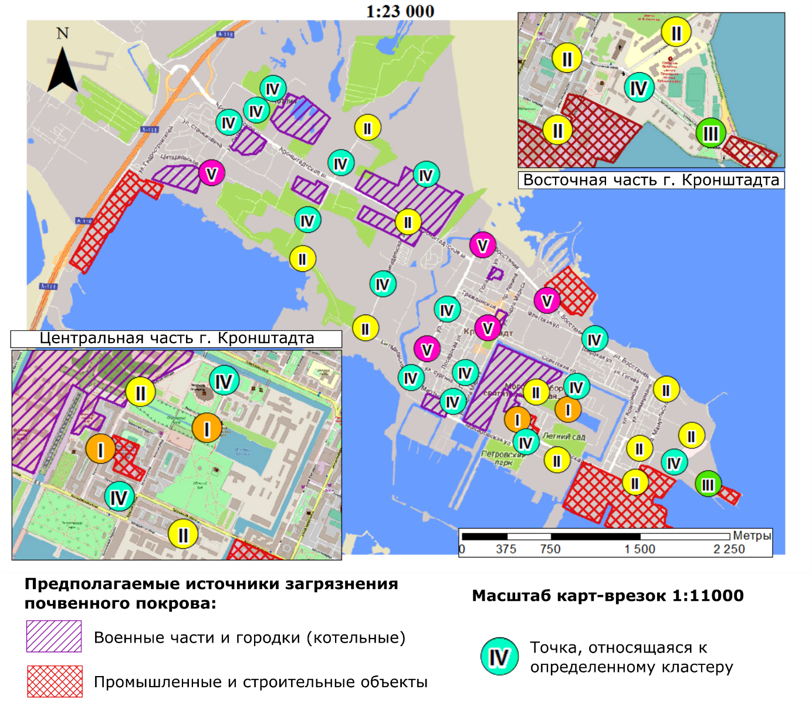
Рисунок 12. Карта-схема кластеров на территории города Кронштадта
Пространственное распределение кластеров представлено на рисунке 12. Из карты-схемы видно, что основной массив точек отбора образцов почвенного покрова относится к двум крупным группам – II и IV. Причем в восточной части города преобладает II группа (почвы, относящиеся к умеренно опасной категории загрязнения), а в западной – IV (почвы, относящиеся к допустимой категории загрязнения). В то время как I, III и V группы довольно локальны и ограничены определенными контурами – они в большинстве своем представлены на территории основной застройки города Кронштадта. Так, группа III находится в восточной части города и включает в себя лишь одну точку – ТО14, группа I – в центральной, а группа V – в северной части населенного пункта.
Рисунок 13. Среднее значение и доверительные интервалы для валовых содержаний
Pb, Zn и Cu в почвенном покрове для каждого кластера
При детальном анализе каждой из выделенных групп общий тренд загрязнения почвенного покрова Zn, а также Pb и Cu сохраняется, причем в группах I, III, IV и V соотношение Pb и Cu между собой приближается к единице, тогда как II группа характеризуется повышенной ролью Pb. Соотношение средних содержаний Zn:Cu по группам растет в направлении II -> I -> V -> IV -> III (см. рисунок 13).
Zn и Cu обуславливают и значение Zk для всех выделенных групп, так как активно переходят в раствор в различных окислительно-восстановительных обстановках (в основном высокие содержания Zn характерны для pH=5, а Cu – для pH=9). Но у каждого из выделенных кластеров есть также и свои особенности, требующие более подробного рассмотрения.
Группа I локально распространена в центральной части города. Она характеризуется опасным загрязнением почвенного покрова благодаря высокому Zc_{ср.} (28,4±0,7), а также относительно высоким Zk-5_{ср.} и Zk-7_{ср.} Валовое загрязнение тяжелыми металлами, как и на всей территории города, определяется в первую очередь содержанием Zn, а также Cu и Pb (формула загрязнения: 5Zn2Pb2Cu+Cr,Ni). Относительно высокая миграционная активность в кислых условиях характерна для Zn (ок. 1% от валового содержания), роль Cu увеличивается с ростом водородного показателя. Особое внимание следует уделить наиболее агрессивным формам тяжелых металлов, способным к активной миграции в условиях, когда водородный показатель равен 7, так как для почвенного покрова этой группы, помимо Zn и Cu, в водных вытяжках характерны относительно высокие значения Cd (5ПДК_{хоз.-пит.}). Обнаружение агрессивных форм Zn, Cu и Cd скорее всего связано с особым расположением мест отбора проб почв – это относительное понижение местности - Петровский овраг и его окрестности. Само наличие таких подвижных форм, вероятно, может быть связано с работой в непосредственной близости от мест отбора инструментально-механического цеха Кронштадтского Морского завода.
Группа II – точки, отнесенные к умеренно опасной категории по причине высокого среднего значения суммарного показателя загрязнения почв Zc_{ср.} и эколого-геохимического показателя Zk-5_{ср.}. Она распространена по периферии основной застройки города. Здесь происходит существенное увеличение роли Pb в валовом загрязнении территории (формула загрязнения: 4Zn3Pb2Cu+Cr,Ni). В почвенном покрове при pH=5 миграционно активен Zn (формула перехода в подвижное состояние: 9Zn+Pb,Cu), средняя доля от валового содержания этого элемента, перешедшая в раствор выше по сравнению с группой I – до 1,5%. В целом этот кластер можно охарактеризовать как «переходный» от наиболее чистых районов города к самым загрязненным.
Группа III включает в себя точку отбора 14, расположенную в восточной части города, так как по результатам анализа валовых и подвижных форм тяжелых металлов она оказывается особо опасной как по значениям Zc_{ср.}, так и по значениям Zk-5_{ср.} Формула загрязнения валовыми формами тяжелых металлов отличается от основного массива точек наиболее высокой ролью цинка в загрязнении: 6Zn2Pb2Cu. В условиях pH=5 наибольшую опасность представляет Zn, а также Cd (формула перехода в подвижное состояние: 9Zn+Cd,Cu). Стоит отметить также тот факт, что только в ТО14 в условиях pH=5 отмечено превышение ПДК_{подв.ф.} для Zn (64,5 мг/кг), причем доля от валового содержания элемента достигает 5%. Высокая концентрация Zn в почвенном покрове становится причиной изменения стандартной формулы перехода элементов в подвижные формы и при pH=7 – главную роль здесь также играет Zn, в то время как во всех остальных случаях преобладает Cu. Высокое загрязнение, возможно, объясняется близостью основной промышленной зоны города Кронштадта, а также строительными работами на территории Яхт-клуба.
Группа IV - безопасная группа точек, принятая нами за фоновую для почвенного покрова города Кронштадта. Показатель суммарного загрязнения почв Zc_{ср.} позволяет отнести её к безопасной категории, однако отмечается умеренно опасное загрязнение подвижными формами Zn при pH=5 (формула перехода в подвижные формы: 9Zn+Cu), процент перехода которого от валового содержания элемента здесь в среднем выше 2.
Группа V по нескольким параметрам отличается от основного массива исследованных точек. Во-первых, она представляет собой наиболее чистую с точки зрения загрязнения валовыми формами тяжелых металлов группу, однако в случае подвижных форм отмечены превышения безопасных уровней загрязнения для Zk-5_{ср.} и Zk-9_{ср.}, что не позволяет отнести данную территорию к категории безопасной. Во-вторых, элементный состав, обуславливающий загрязнение подвижными формами отличен: для pH=5 это не только Zn и Cd, но также превышения Cr, а для pH=9, помимо Cu, зафиксированы следовые количества Mo. Это может быть связано с гранулометрическим составом почв – возможно, что в пределах этой территории распространены суглинистые почвы, хорошо адсорбирующие Cr и Mo. Доля перехода Zn в подвижное состояние около 2%, для остальных элементов – лишь доли процента.
Из сравнительной оценки всех выделенных групп выходит, что если для всей территории характерно высокое содержание Zn, Pb и Cu, то «на местах» отмечаются различные геохимические ассоциации, требующие индивидуального подхода по очистке. Так, высокий процент перехода в подвижные формы при pH=5 характерен для Zn на территории групп 2, 3, 4 и 5 (до 11%), тогда как в пределах почвенного покрова группы 1 в раствор переходят лишь доли процента от валового содержания этого элемента. То же характерно для Cu - в группах 3 и 4 возможен высокий переход (до 5%) этого элемента в раствор с pH=9. Общая опасность территории на основе комплексного анализа 4 показателей (Zc, Zk-5, Zk-7 и Zk-10) растет в направлении IV > II > V > I > III (см. рисунок 14).
Рисунок 14. Основные характеристики выделенных групп
Итак, выяснено, что характеристикой фонового загрязнения территории может выступать группа точек IV, где отмечены сравнительно низкие концентрации валовых и подвижных форм тяжелых металлов в почвенном покрове. Умеренно опасное загрязнение почв характерно для II группы точек, так как они расположены в непосредственной близости от основных предполагаемых источников загрязнения. Специфическое увеличение содержания в почвенном покрове определенных компонентов общего загрязнения наблюдается в группах II, III и V, что, вероятно, связано с влиянием локальных источников. В пределах каждой из групп требуется индивидуальный подход к очистке почвенного покрова.

Глава 5. Эколого-экономическое обоснование рекультивации почвенного покрова города Кронштадта

На основе разделения почвенного покрова города Кронштадта на группы по особенностям загрязнения и рассмотрения основных способов рекультивации разработан план наиболее эффективной очистки почвенного покрова, представленный на рисунке 15 [23].
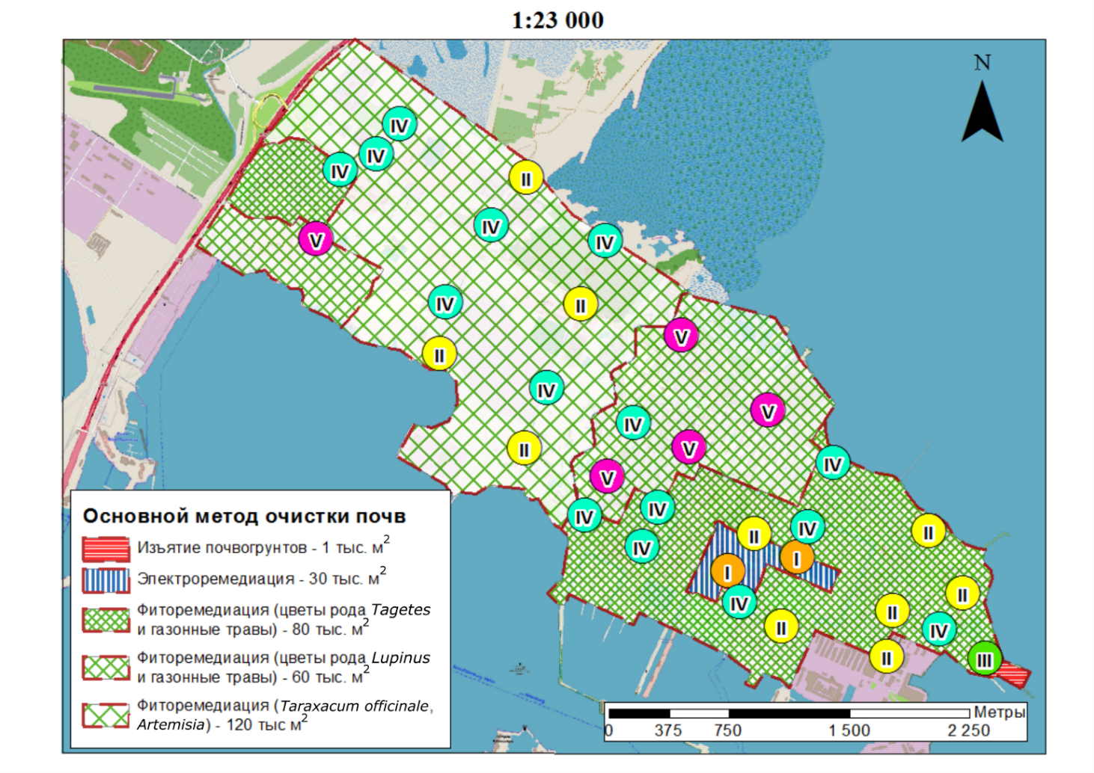
Рисунок 15. Карта-схема обоснования работ по рекультвации
почвенного покрова города Кронштадта
Основной целью проводимых работ должно стать достижение уровня загрязнения почвенного покрова тяжелыми металлами, описанного для точек группы IV (допустимая категория загрязнения почв, условно допустимое содержание подвижных форм тяжелых металлов). После этого возможно проведение мониторинговых работ и дальнейших превентивных мер по очистке почв (см. работы по группе IV).
В пределах территории, связанной с I группой точек, с целью снижения миграционной активности агрессивных форм тяжелых металлов (Cd и Zn) рекомендуется применение метода электроремедиации почвенного покрова. В дальнейшем требуется выполнение фиторемедиационных работ (см. группу II) [33].
Условно опасная категория загрязнения почвенного покрова в застроенной и густо населенной части города (преимущественно в пределах точек группы II) определяет использование наиболее эффективных видов-фиторемедиантов – цветов рода бархатцы (лат. Tagetes) [22, 45], а также, в качестве придорожных газонов, мятлика лугового (лат. Poa pratensis) и овсянницы красной (лат. Festuca rubra) [13, 33]. Подобный растительный комплекс в течение нескольких вегетационных периодов может снизить содержание Zn, Pb и Cu до 50% от начального. Это позволит не только значительно уменьшить загрязнение почвенного покрова тяжелыми металлами, но и повысить аттрактивность озелененных территорий города.
Высокая степень загрязненности почвогрунтов тяжелыми металлами (Zn, Pb, Cu, Cd) и небольшое расстояние до рекреационных зон и оздоровительных учреждений от выделенной нами группы III определяют на данной территории использование механических методов очистки – рекомендуется замена грунта на площади около 1000 м² (глубина выемки – 1 метр). Альтернативный вариант – использование газонных насаждений (см. группу II) для снижения концентраций тяжелых металлов в течение нескольких вегетационных периодов.
Благодаря сравнительно небольшому содержанию в почвах Zn и других тяжелых металлов мы принимаем территорию, занятую точками группы IV, за «условно фоновую». Достижение подобных параметров загрязненности тяжелыми металлами почв для других групп, как уже было сказано выше, является основной целью рекультивации. В пределах данной территории существует возможность применения фиторемедиации в качестве превентивной меры (для недопущения дальнейшего накопления поллютантов в почвенном покрове) естественно произрастающих здесь растений – полыни (лат. Artemisia), одуванчика лекарственного (лат. Taraxacum officinale) [17].
Помимо общего загрязнения почвенного покрова Zn в пределах точек группы V отмечаются сравнительно высокие концентрации Mo в щелочной вытяжке. Поэтому здесь рекомендуется использование особых видов-фиторемедиантов - растений семейства бобовые (лат. Fabaceae) [7], активно поглощающих молибден. В пределах городской черты можно использовать, например, растения рода люпин (лат. Lupinus). В качестве снижения цинкового загрязнения также рекомендуется применение газонных трав, таких как мятлик луговой (лат. Poa pratensis) и овсянница красная (лат. Festuca rubra).
Что касается экономического обоснования предлагаемой модели, в соответствии с расценками в Санкт-Петербурге, Ленинградской области и Северо-Западном федеральном округе по состоянию на 2019 год, полная рекультивация почвогрунтов на основных озелененных территориях, затронутых нашим исследованием (около 270 000 м² [37]), представленными методами будет иметь стоимость примерно 13 млн. рублей (см. таблицу 11).
Метод | Площадь, тыс. м² | Выполняемые работы | Стоимость, млн. рублей
Изъятие почвогрунтов | 1 | Механизированная разработка, вывоз и утилизация почвогрунтов, обратная засыпка нормативно-чистого грунта | 0,8
Фиторемедиация  (западная часть города) | ~120 | Посадка растений родов Tagetes (80 000 м²) и Lupinus (40 000 м²), а также газонных трав - мятлика лугового (лат. Poa pratensis) и овсянницы красной (лат. Festuca rubra), уход за территориями посадки, покос, вывоз с последующей утилизацией образовавшихся отходов | 4
Фиторемедиация  (восточная часть города) | ~120 | Покос одуванчика лекарственного (лат. Taraxacum officinale) и полыни (лат. Artemisia), вывоз с последующей утилизацией образовавшихся отходов | 2
Электроремедиация | 30 | Оплата труда, аренда электроремедиационной установки, оплата расходов на электроэнергию | Более 6
Сумма | ~270 | Работы по рекультивации | ~ 13
Таблица 11. Вклад в общую стоимость рекультивации почвенного покрова каждого из предложенных методов
Оценим вклад в эту сумму каждого из методов согласно представленными данным. Работы по изъятию загрязненных и засыпке нормативно-чистых почвогрунтов на площади около 1 000 м² (с глубиной изъятия 1 метр) обойдется в 800 000 рублей. Это наиболее дорогостоящий метод из все представленных, так как цена рекультивации 1 м² почвогрунтов оказывается равной 800 рублям. Минимальная стоимость фиторемедиационных работ в западной (наиболее застроенной и густонаселенной) части города, учитывая стоимость семян, оплату труда и вывоза с последующей утилизацией образовавшихся отходов, составляет около 4 млн. рублей в год на площади 120 000 м². Однако подобные работы по очистке почв должны продолжаться как минимум в течение 3 вегетационных периодов (3 календарных лет), исходя из этого полная стоимость составляет 12 млн. рублей. Следовательно, цена рекультивации 1 м² почвогрунтов в данном случае оказывается равной 100 рублям (то есть ~33 рубля в год). Для фиторемедиации в восточной части города цена работ ниже – стоимость составит 2 млн. рублей в год на соизмеримой площади, так как используются естественно произрастающие на данной территории растения. То есть, в данном случае при пересчете на 3 года работ, цена рекультивации 1 м² равна 60 рублям (то есть 20 рублей в год). Относительно электроремедиационных работ нет точных данных о стоимости их проведения, однако, согласно исследованиям, связанным с электротермической очисткой почв [1], расходы электроэнергии при 7 неподвижных электродах в почве составляют ~50 кВт/м³. Согласно тарифам Санкт-Петербурга и Ленинградской области [46] стоимость подобных работ на 1 м² (с глубиной очистки 1 метр), без учета аренды установки и оплаты труда, составит около 200 рублей.

Выводы

В результате проделанной работы получено следующее:
- Почвенный покров города Кронштадта относится к умеренно опасной категории загрязнения тяжелыми металлами, однако в пределах населенного пункта как содержание конкретных элементов, так и суммарное загрязнение почв значительно варьирует. При анализе предыдущих работ, выполненных на территории города, отмечен схожий характер распределения компонентов загрязнения почвенного покрова. Ведущую роль играют Zn, Pb и Cu, помимо этих элементов не соответствуют выбранным нами критериям подвижные формы Cd, Cr и Mo. При этом изменение окислительно-восстановительной обстановки (рост pH и снижение Eh) приводит к уменьшению подвижности в почвенном покрове Zn и Cd, и, в то же самое время, повышению активности Cu и Mo. Меньше всего изменение окислительно-восстановительных условий влияет на подвижность Cr и Pb.
- В результате кластерного анализа большинство точек были выделены в группу IV, которая может выступать в качестве фоновой характеристики территории – здесь отмечены сравнительно низкие концентрации валовых и подвижных форм тяжелых металлов. Остальные кластеры, вероятно, в большей степени зависят от предполагаемых основных и локальных источников поллютантов и относятся к загрязненным валовыми и подвижными формами тяжелых металлов.
- Для города Кронштадта требуются меры по предотвращению негативных последствий загрязнения почвенного покрова тяжелыми металлами и недопущению его дальнейшего роста. Для этого, в соответствии с полученными данными о загрязнении почв, разработано эколого-экономическое обоснование наиболее эффективного применения механических, физико-химических и биологических методов очистки в пределах населенного пункта.
Дальнейшая работа для города Кронштадта должна быть направлена на уточнение границ между группами, характеризующими тот или иной уровень загрязнения тяжелыми металлами, а также проведение экспериментов по использованию представленных методов очистки почвогрунтов в реальных условиях.
Рассмотренный опыт и разработанная модель рекультивации почвенного покрова могут служить примером для подобных работ по оценке загрязненности почв в городских условиях и решению эколого-экономических вопросов их ремедиации.

Список литературы

- Баранов Л.А., Бурнаев М.Г. Устройство для электротермической обработки почвы защищенного грунта // Вестник ЮУрГУ. — 2007. — № 20. — С. 46-49.
- Байтелова В.В. Оценка эколого-геологического состояния территории острова Котлин: выпускная квалификационная работа бакалавра, СПбГУ, Санкт-Петербург, 2017.
- Бондаренко Н.Ф. Физика движения подземных вод. — Л: Гидрометеоиздат, 1973. — 217 с.
- ГН 2.1.5.1315-03 Предельно допустимые концентрации (ПДК) химических веществ в воде водных объектов хозяйственно-питьевого и культурно-бытового водопользования
- ГН 2.1.7.2041-06 Предельно допустимые концентрации (ПДК) химических веществ в почве
- ГН 2.1.7.2511-09 Ориентировочно допустимые концентрации (ОДК) химических веществ в почве
- Голов В.И., Асеева Т.А. Значение серы и молибдена в питании бобовых культур на примере сои // Открытый научный бюллетень. — 2014. — Вып 1.
- Городилова Ю.А. Оценка критических нагрузок тяжелых металлов в пределах урбанизированных территорий и методы их реабилитации: выпускная квалификационная работа магистра, СПбГУ, Санкт-Петербург, 2017.
- ГОСТ 17.5.3.04-83 Охрана природы (ССОП). Земли. Общие требования к рекультивации земель.
- ГОСТ 17.4.4.02-84. Охрана природы. Почвы. Методы отбора и подготовки проб для химического, бактериологического, гельминтологического анализа
- ГОСТ 26204-91. Почвы. Определение подвижных соединений фосфора и калия по методу Чирикова в модификации ЦИНАО
- ГОСТ Р 50683-94. Почвы. Определение подвижных соединений меди и кобальта по методу Крупского и Александровой в модификации ЦИНАО
- Григорьева А.А., Миронова Г.Е. Аккумуляция тяжелых металлов в почве и в кормовых травах Центральной Якутии // Вестник СВФУ. — 2018. — № 1. — С. 5-12.
- Закон Санкт-Петербурга № 728-99 «О Генеральном плане Санкт-Петербурга и границах зон охраны объектов культурного наследия на территории Санкт-Петербурга» от 21 декабря 2005 г.
- Иванюкович Г.А. Статистический анализ экогеологических данных: Практикум решения задач с помощью пакета программ Statistica. — СПб: Академия, 2010 — 200 с.
- Кнунянц И.Л. и др. Химическая энциклопедия. — М.: Советская энциклопедия, 1988.
- Куриленко В.В., Осмоловская Н.Г., Максимова Д.А., Кучаева Л.Н. Геоэкологическая характеристика Кронштадта и оценка загрязненности его территории тяжелыми металлами // Вестник СПбГУ. — 2015. — Сер 7 Вып 2. — С. 107-124.
- Куриленко В.В., Хайкович И.М. Об учете степени опасности элементов и их миграционных особенностей при оценке потенциальной экологической опасности месторождений твердых полезных ископаемых // Материалы конференции "Школа экологической геологии и рационального недропользования". — Россия, СПб: СПбГУ, 2015. — С. 65-74.
- Лебедева М.Ю. Почвы как компонент среды урбанизированных территорий // Царскосельские чтения. — 2017. — Т 3. — С. 316-320.
- Методические указания по определению тяжелых металлов в почвах сельхозугодий и продукции растениеводства. — 2-е изд. — М.: Министерство сельского хозяйства РФ, Центральный институт агрохимического обслуживания сельского хозяйства, 1992. — 61 с.
- МУ 2.1.7.730-99 Гигиеническая оценка качества почвы населенных мест
- Морозова М.А. Оценка фиторемедиационной способности травянистых растений в условиях техногенного загрязнения: выпускная квалификационная работа бакалвара, СПбГУ, Санкт-Петербург, 2019.
- Постановление Правительства РФ от 10.07.2018 № 800 (ред. от 07.03.2019) "О проведении рекультивации и консервации земель"
- Правила охраны почв в Санкт-Петербурге (Вторая редакция) // Российский геоэкологический центр – филиал ФГУГП "Урангео" (Горький А.В., Потифоров А.И.), ФГУЗ «Центр эпидемиологии и гигиены в г.Санкт-Петербург» (Бек И.М., Ямсон В.А.), Санкт-Петербург. — 2006.
- Румянцев И.А., Шебеста А.А. Разгрузка подземных вод вендского водоносного комплекса в Финском заливе // Природа. — 2017. — Т 9 №2. — С. 197-204.
- Савич В.И., Белопухов С.Л., Филиппова А.В. Новые методы очистки почв от тяжелых металлов // Биологические науки. — 2013. — № 4. — С. 216-218.
- Токарев И. В., Боровицкая Е. Ю. Отчет по оценке эксплуатационных запасов подземных вод вендского комплекса на участках Северной водопроводной станции и водопроводной станции в г. Кронштадте для нецентрализованного резервного хозяйственно-питьевого водоснабжения северных районов Санкт-Петербурга и г. Кронштадта при чрезвычайных ситуациях и на особый период (подсчет запасов по состоянию на 1.01.2007 г.). – СПб: ГУП «Водоканал Санкт-Петербурга», 2007.
- Ферсман А.Е. Геохимия. Том 2. — 2-е изд. — Л: Госхимтехиздат, 1934. — 350 с.
- Флеенко А.С., Куриленко В.В. Изучение миграционных характеристик тяжелых металлов в почвах города Кронштадта // Экологические проблемы недропользования. Наука и образование. — СПб: Изд-во "ЛЕМА", 2018. — С. 250-253.
- Чулджиян Х., Кирвета С. и др. Тяжелые металлы в почвах и растениях // Экологическая кооперация. — 1988. — Вып 1. — С. 5-24.
- Шапошников А.И., Пухальский Я.В., Кравченко Л.В., Белимов А.А.; ред.: Тихонович И.А. Роль корневой экссудации в трофических взаимодействиях растений с ризосферными микроорганизмами. — СПб.: Информ-Навигатор, 2016. — 104 с.
- Электронная копия руководства по эксплуатации рентгеновского анализатора АР-104М // Министерство природных ресурсов РФ, Геологоразведка — 2016 — 3 с.
- Янин Е.П. Ремедиация территорий, загрязненных химическими элементами: общие подходы, правовые аспекты, основные способы (зарубежный опыт) // Проблемы окружающей среды и природных ресурсов. — 2014. — № 3. — С. 3-105.
- Appenroth K-J. What are ‘‘heavy metals’’ in Plant Sciences? // Acta Physiol Plant. — 2010. — №32. — С. 615-619.
- Geological atlas of Saint Petersburg. — Saint Petersburg: Comilfo, 2009. — 57 с.
- Krämer U. Metal hyperaccumulation in plants // Annual review of plant biology. — 2010. — №61. — С. 517-534.

Интернет-ресурсы:
37. Адресная программа объектов и территорий зеленых насаждений Кронштадтского района Санкт-Петербурга // Каталог государственных сайтов Санкт-Петербурга. URL: https://www.gov.spb.ru/gov/otrasl/blago/current_activities/programs_list/adresnaya-programma-obektov-i-territorij-zelenyh-nasazhdenij/adresnaya-programma-obektov-i-territorij-zelenyh-nasazhdenij-kronshtad/
38. Государственный природный заказник "Западный Котлин" // Каталог государственный сайтов Санкт-Петербурга. URL: http://oopt.spb.ru/protected_area/zapadniy-kotlin/
39. История и производство Кронштадтского Морского завода // Кронштадтский Морской завод. URL: http://www.kmolz.ru/company/history/
40. Климат города Кронштадт // WorlsWeather.Прогноз погоды. URL: https://world-weather.ru/archive/russia/kronshtadt/
41. Научный парк СПбГУ. URL: http://researchpark.spbu.ru/
42. О компании "Моби Дик" // Паромно-перегрузочный комплекс "Моби Дик". URL: http://www.moby-dik.ru/
43. Основные проблемы оздоровления экологической обстановки в Кронштадте (Белкина Г.Ю.). URL: http://www.eco.nw.ru/lib/data/10/04/070410.htm
44. Отдел текстурно-дифференцируемые почвы // Классификация почв России. URL: http://soils.narod.ru/
45. Способ очистки почв урбанизированных территорий от загрязнений цинком и медью // Поиск патентов и изобретений РФ и СССР. URL: https://findpatent.ru/patent/258/2583696.html
46. Тарифы на электроэнергию для Ленинградской области (с 1 января 2019 года) // Новости энергетики "Энерго24". URL: https://energo-24.ru/tariffs/electro/2019-elektro/13073.html

